Профилактика нарушения зрения
Познание окружающего мира — важное для детей занятие. Однако порой познавательный процесс может быть омрачен возникшими проблемами со зрением. Как не допустить подобной ситуации? Расскажем!

СОДЕРЖАНИЕ:  - Какие бывают проблемы со зрением у детей?  - Причины возникновения проблем со зрением  - Профилактика нарушения качества зрения у детей  - Видео. Профилактика нарушения зрения | 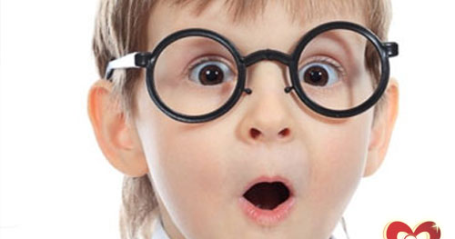
К сожалению, сегодня очки чаще являются аксессуаром школьников, а порой и дошколят, нежели взрослых людей. Статистика гласит, что проблемы со зрением наблюдаются у каждого 20-го ребенка дошкольного возраста! Примечательно, что ежегодно число детей, страдающих от нарушения зрения, только растет!
Чтобы и Ваш ребенок не вошел в число детишек, вынужденных постоянно наблюдаться у окулиста, следует как можно раньше обратить внимание на состояние его глаз и узнать, в чем заключается профилактика нарушения зрения в детском возрасте.
Первый визит маленького человечка в кабинет офтальмолога должен состояться в возрасте 3-х месяцев. Консультация новорожденных позволяет выявить врожденные проблемы со зрением. Кроме того, особо опытные специалисты без проблем диагностируют вероятность развития у ребенка дальнозоркости или близорукости в дальнейшем.
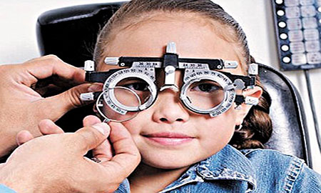
Фото: Диагностика близорукости
Следующий момент, когда стоит отвести ребенка к офтальмологу, наступает в возрасте 3-4 лет.
В это время еще не поздно начать лечение, если у малыша будет выявлено какое-либо заболевание глаз. К слову, такие вот визиты к специалисту — лучшая профилактика нарушения зрения!
Если же и в трехлетнем возрасте специалист не выявит явных проблем, значит последующие визиты должны проходить согласно установленного медицинского графика — каждый год.
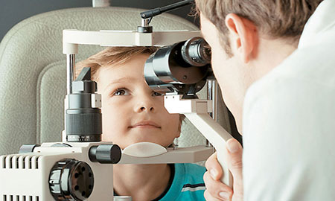
Фото: Посещение офтальмолога
Ни для кого не секрет, что благодаря глазам все мы воспринимаем окружающую среду, можем полноценно функционировать и открывать для себя новые горизонты. В отношении детей этот момент особенно важен. Только представьте, как важно для ребенка чтение, письмо, рисование. Даже просмотр любимых мультфильмов становится своеобразным ритуалом, помогающим познавать мир.
Если же профилактика нарушения зрения у малыша будет отвергнута родителями, вполне вероятно, что в скором времени ему придется отказаться от любимых занятий.

Какие бывают проблемы со зрением у детей?
Ниже приведены проблемы со зрением, которые могут наблюдать родители:
— косоглазие (глаза не фокусируются на предмете и постоянно "смотрят" в разные стороны);
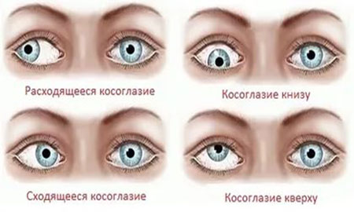
Фото: Косоглазие
— дальтонизм (присутствуют сложности с определением некоторых цветов);
— амблиопия (слишком ослабленное зрение);
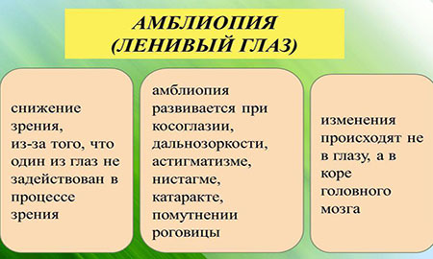
Фото: Амблиопия
— гиперметропия (дальнозоркость, при которой "расплываются" предметы, находящиеся поблизости);
— миопия (близорукость, при которой четкости лишены удаленные предметы);
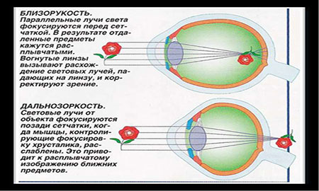
Фото: Близорукость и дальнозоркость
— астигматизм (вертикальные линии в случае астигматизма видны лучше горизонтальных);
— конъюнктивит (воспаление глаз).
Профилактика нарушения остроты зрения у детей очень важна, ведь только так можно уберечь чадо от очков или контактных линз.
И все же, если по каким-либо причинам врач прописывает малышу очки, следует прислушаться к его рекомендациям. Использование очков во многих случаях позволяет восстановить зрение, иногда полностью. Однако стоит учесть, что на такое чудо способны лишь правильно подобранные очки.
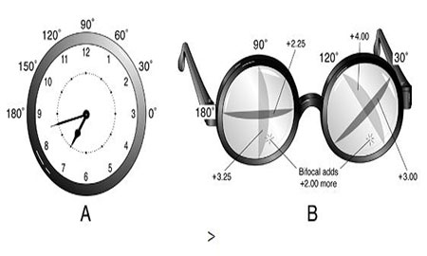
Фото: Что написано в рецепте на очки

Причины возникновения проблем со зрением
Наверняка многим родителям интересна не только профилактика по предупреждению нарушения зрения у детей, а и причины, по которым эти нарушения могут возникнуть.
В первую очередь следует "винить" наследственность. В том случае, когда у кого-то из родителей, а тем более у обоих, наблюдаются проблемы со зрением, их малыш вполне может оказаться в группе риска. К слову, профилактика нарушения остроты зрения у детей в таком случае должна проходить как можно чаще, как и визиты к специалисту.
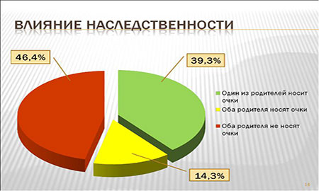
Фото: Диаграмма. Влияние наследственности
Еще одна причина нарушения зрения в детском возрасте — повышенная нагрузка. Случается, что ребенок никак не может привыкнуть к требованиям, которые ему предъявляются в дошкольном учреждении или в школе. Долгое сидение за компьютером в поисках реферата, постоянное чтение литературы, желание успеть как можно больше — все это определенно может дать свои плоды в виде глазных заболеваний.
И еще одна довольно распространенная причина — частые воспалительные или инфекционные заболевания глаз.
Фото: Причины нарушения зрения

Профилактика нарушения качества зрения у детей
Даже в том случае, когда родители уверены в отсутствии у ребенка глазных недугов, они должны помнить — профилактика нарушения качества зрения превыше всего! Давайте рассмотрим несколько простых, но весьма эффективных рекомендаций по этому поводу:
1. Рацион ребенка любого возраста должен включать как можно большее количество витамин. Если нет желания покупать готовые витаминные комплексы в аптеке, можно кормить ребенка черникой или морковью.
Фото: Витамины для зрения
2. Освещение рабочего места ребенка должно быть качественным.
3. Нагрузка на глаза должна быть дозированная. Не стоит позволять малышу сидеть над книгой несколько часов подряд, как и выполнять все домашние задания за раз. Глаза должны отдыхать!
4. Ограниченный просмотр телевизора и развлечений за компьютером.
5. Необходимо беречь детские глаза от прямых солнечных лучей. Если ребенок не достиг того возраста, когда можно купить для него солнцезащитные очки, обязательно надевайте на его голову панамку с широкими краями.
Фото: Солнцезащитные очки для детей
6. Важно следить за гигиеной глаз ребенка.
7. Следует выучить вместе с малышом специальную глазную гимнастику — это и есть наиболее эффективная профилактика нарушения качества зрения в детском возрасте. Если же ребенок наотрез отказывается выполнять упражнения, предложите ему просто поводить глазками "вверх-вниз" на протяжении 1 минуты.
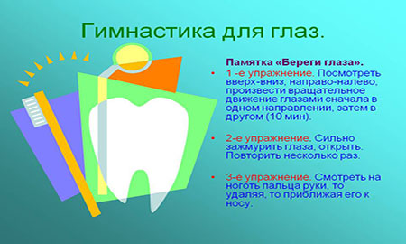
Вот и все. Наверняка каждый родитель согласиться, что следование вышеуказанным рекомендациям — дело простое. Но главное, что лишь в случае постоянного наблюдения за ребенком и участия в его жизни родители смогут уберечь глазки своего чада!

